FICHA DE AVALIAÇÃO 2

Versão B

NOME: _________________________________________ N.º:______ TURMA: _________ DATA: __________
- Considera a potência 5³ . Qual das seguintes afirmações é a correta?
- $5^{3}= 4 × 3$ (C) $5^{3}= 3 × 3 × 3 × 3 × 3$
- $5^{3}= 5 × 5 × 5$ (D) $5^{3}= 5+5+5$
- Completa a tabela seguinte.
Produto | Potência | Leitura | Valor
$$4 × 4$$
 | $$2^{5}$$
 |  | O cubo de vinte.
 | _____⁷ |  | 1
- O Vítor tem no seu quarto sete estantes. Cada estante tem sete caixas, em cada caixa há sete pastas, cada pasta tem sete DVD e cada DVD tem sete filmes.
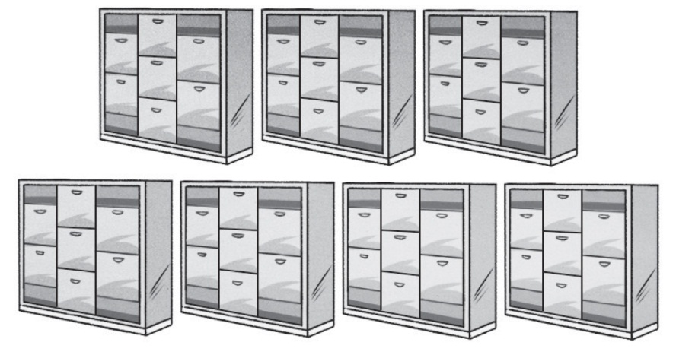
Escreve, na forma de potência, o número total de filmes existentes nas caixas que o Vítor tem nas estantes do seu quarto.
- Determina o valor de cada uma das seguintes potências.
- 10⁵ b) ${\left(\frac{3}{2}\right)}^{4}$
- Completa a seguinte igualdade.
$${\left(\frac{}{5}\right)}^{3}= \frac{8}{}$$

- Faz corresponder a cada elemento da coluna I um elemento da coluna II.
Coluna I |  |  | Coluna II
- Número primo |  |  | - $1$
- Número composto superior a 13 |  |  | - $2^{2}+1$
- Número com exatamente três divisores |  |  | - $4$
- Número com apenas um divisor |  |  | - $2^{5}$
- Número com mais do que cinco divisores |  |  | - $5^{2}+3$
- Seleciona a opção correta de entre as alternativas propostas.
- $4^{5} × 4^{7}= 4^{7 × 5}$ (C) $4^{5} × 4^{7}= 4^{7 + 5}$
- $4^{5} × 4^{7}= 4^{7 - 5}$ (D) $4^{5} × 4^{7}= {16}^{7 + 5}$
- Assinala com uma cruz o valor lógico, verdadeiro (V) ou falso (F), de cada uma das afirmações seguintes.
 | V | F |  |  | V | F
- $5^{2^{3}}=5^{8}$ |  |  |  | (D) ${\left({10}^{5}\right)}^{4}= {10}^{20}$
- $8^{7} ÷ 8^{6}= 1^{13}$ |  |  |  | (E) ${\left(\frac{2}{3}\right)}^{7}× {\left(\frac{2}{3}\right)}^{10}= \frac{2^{17}}{3}$
- ${12}^{3} × {12}^{5}= {24}^{8}$ |  |  |  | (F) ${20}^{10} ÷ {20}^{4}= {20}^{6}$
- Aplicando as regras operatórias das potências, escreve, sob a forma de uma potência, cada uma das expressões seguintes.
- $6^{4} × 6^{7}$ c) $4^{12}÷ 4^{8} ÷ 2^{5} × 2^{6}$
- ${12}^{12} ÷ {12}^{8}$ d) $5^{8} × 4^{8} × {20}^{6} ÷ {10}^{14}$
- Qual das seguintes opções representa uma potência equivalente a $8^{42} ÷ 8^{10}$?
- $8^{320}$ (B) ${16}^{42}$ (C) $8^{32}$ (D) ${64}^{32}$
- Qual das seguintes potências representa o maior número racional?
- $\frac{3^{2}}{8}$ (B) ${\left(\frac{3}{2}\right)}^{2}$ (C) $\frac{3}{2^{2}}$ (D) ${\left(\frac{2}{3}\right)}^{2}$
- Calcula o valor numérico de cada uma das seguintes expressões, aplicando, sempre que possível, as regras operatórias das potências.
- $3^{5 }× 4^{5} ÷ 6^{5}+ {(3-2)}^{10}$ c) ${\left(2^{3}\right)}^{5} × 2^{5} ÷ 2^{16}+ {\left(3^{2}\right)}^{3} ÷ 3^{4}$
- $\frac{4^{5} × 2^{3} ÷ 2^{2^{2}}}{{10}^{6} ÷ 5^{6}}+3^{2}$ d) ${\left(\frac{3}{4}\right)}^{5} ÷ {\left(\frac{3}{4}\right)}^{3}+ {\left(\frac{1}{2}\right)}^{3}$

